Cách làm cá cơm kho chay cực ngon
Cá cơm kho là món mặn giản dị là món ngon mà gia đình nào cũng thích. Nguyên liệu
- 1 cái bắp chuối
- 1 chén bột chiên giòn
- 4 muỗng canh nước tương
- 1 muỗng canh đường
- 1 muỗng canh ớt khô ( phần ớt gia giảm tuỳ theo sở thích )
- Dầu ăn, tiêu, chanh
Hướng dẫn làm cá cơm kho chay
- Bạn có biết làm món cá cơm kho chay từ nguyên liệu nào không? Chắc chắn không phải là cá cơm bình thường rồi vì đây là món chay mà. Hoa chuối là nguyên liệu chính của món cá cơm kho chay này đấy! Để sơ chế, bạn lấy hoa chuối tách phần vỏ bên ngoài (để bào mỏng ăn sống đừng bỏ nhé) chỉ lấy phần nụ bên trong, tách bỏ phần tim đen cứng bên trong.
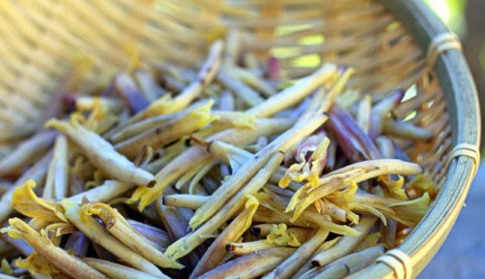
Sau đó bạn ngâm nụ hoa vào nước muối loãng + chanh cho nụ hoa được trắng khoảng 15 phút, vớt ra để ráo nước.
- Sau đó, bạn hòa bột chiên giòn với nước sao cho thành hỗn hợp sền sệt rồi cho nụ hoa chuối vào trộn đều. Bột chiên giòn sẽ giúp hoa chuối giòn thơm hơn khi chiên.
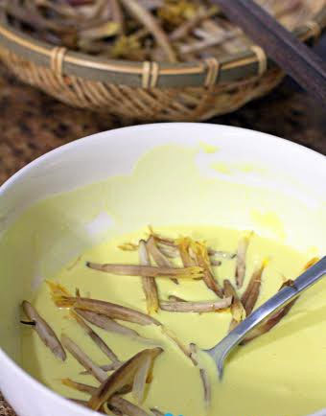
- Bạn bắc chảo lên bếp, đổ dầu vào cho nóng. Chỉ cần thấy dầu sôi lăn tăn là được rồi cho từng nụ hoa chuối vào chiên giòn với lửa nhỏ.
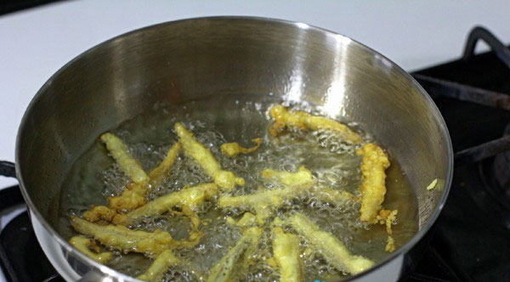
Khi nụ hoa vàng đều thì gắp ra tô có lót giấy thấm bớt dầu. Bạn chỉ cần chiên đến lúc hoa chuối vàng nhẹ thôi nhé, chiên quá giòn sẽ khiến hoa chuối mất đi vị thơm đấy!
4. Giờ thì chuẩn bị làm nước sốt để kho món cá cơm chay của chúng ta nhé!
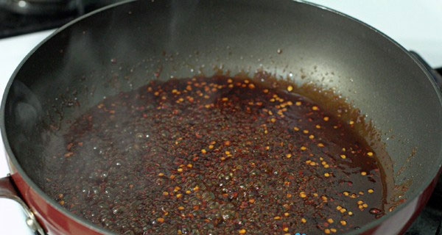
Bạn trộn hỗn hợp nước sốt gồm: nước tương + đường + ớt quậy cho tan cho vào chảo nấu sôi. Rồi nhẹ nhàng thả phần hoa chuối đã chiên vào đảo đều, đảo cho gia vị áo đều từng chiếc hoa chuối chiên rồi rưới thêm chút dầu ăn. Dầu ăn sẽ giúp cho món hoa chuối chiên sốt thêm bóng mượt. Sau đó bạn tắt bếp rồi rắc tiêu lên trên nhé!
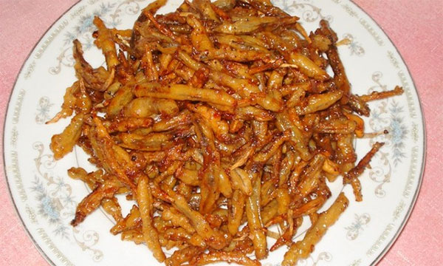
Món cá cơm kho chay với nguyên liệu từ hoa chuối vừa giản dị lại rất độc đáo, cho gia đình bạn một món chay ngon miệng để cúng Rằm tháng Giêng đấy! Nếu bạn không tiết lộ, chắc những thành viên của bạn cứ ngỡ là món cá cơm kho thơm nức mũi hằng ngày đó! Cá cơm kho chay từ hoa chuối vừa thơm vừa giòn, mặn mặn cay cay, ăn với cơm thì ngon hết biết.

